**Python 程序设计实验一(4*45分钟)**

**一、实验目的**

1、了解多个函数定义与调用。2、理解并熟练运用 while 循

3、理解带 else 子句的循环结构执行流程

4、理解循环语句中的 break 语句的作用

5、了解使用循环和异常处理结构对用户输入进行约束的用法。

6、熟悉列表、字典、元组等数据对象

1. 理解文件基本的操作，数据文件的序列化存储和读取

**二、实验题目**

1. 掷骰子游戏，游戏开始，首先玩家选择 Big or Small（押大小），选择完成后开始摇三个骰子计算总值，11<= 总值 <=18 为"大"，3<= 总值 <= 10 为"小"。然后告诉玩家猜对或是猜错，玩家初始金额是 1000 元，赔率是 1 倍，让玩家输入赌的金额，**分别用两个函数完成掷骰子任务和计算三个骰子点数大小**，然后创建开始游戏，让用户输入猜大小，并定义什么是对的什么是错的，对的输出“你赢了！”，并获得相应的金额；错的输出“你好笨！”， 扣掉相应金额。

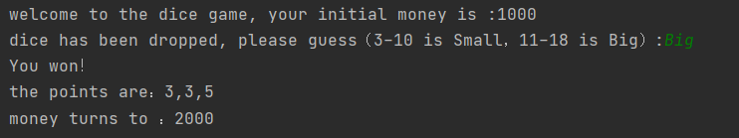

时间：45 分钟

1. 我们在注册应用的时候常常使用手机号作为账户名，在短信验证之前一般都会监测号码的真实性，如果是不存在的号码就不会发送验证码。检验规则如下∶

* 长度不少于 11 位
* 是移动、联通、电信号段中的一个电话号码。

因为是输入电话号码，输入除电话号码其他字符可以忽略。

# CN_mobile = \ [134,135,136,137,138,139,150,151,152,157,158,159,182,183,184,187,188,147,178,17

05]

CN_union = [130,131,132,155,156,185,186,145,176,1709]

CN_telecom = [133,153,180,181,189,177,1700]

时间：45 分钟

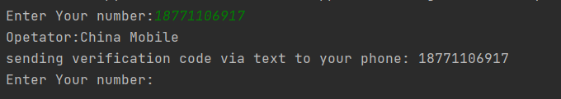

1. 用户控制台输入员工编号 empno，员工姓名 ename 和基本工资 salary 数据。

将输入的数据对象写入到数据文件中。查看数据文件中的所有数据。 要求：创建员工 Employee 类，并设置属性；

员工数据对象 写入或读取至数据文件 employees.txt

时间：45 分钟

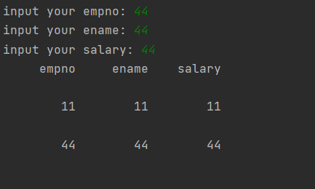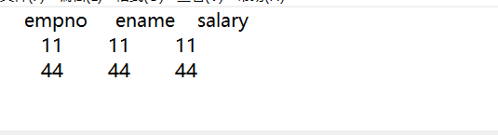

1. JSON 数据文件存储读取练习；JSON 建构于两种结构：
2. “名称/值”对的集合（A collection of name/value pairs）。不同的语言中，它被理解为对象（object），纪录（record），结构（struct），字典（dictionary），哈希表（hash table），有键列表（keyed list），或者关联数组 （associative array）。

例如：员工对象：Employee 中，员工编号为 1001，员工姓名为 Jack JSON 描述格式：{ ‘empno’: ‘1001’, ‘ename’: ‘Jack’ }

1. 值的有序列表（An ordered list of values）。在大部分语言中，它被理解为数组（array）。例如：员工序列对象中包含多个 Employee 对象

JSON 描述格式：[ { ‘empno’: ‘1001’, ‘ename’: ‘Jack’ }，

{ ‘empno’: ‘1002’, ‘ename’: ‘Nacy’ } ，

{ ‘empno’: ‘1003’, ‘ename’: ‘Ford’ } ]

编写代码，将下面字典数据存储成 Json 文件并且读取输出。

data=[{**'pid'**:**'p001'**, **'pname'**:**'测试商品名称'**, **'price'**:299},

{**'pid'**:**'p002'**, **'pname'**:**'测试商品名称 2'**, **'price'**:499}]

时间：45 分钟

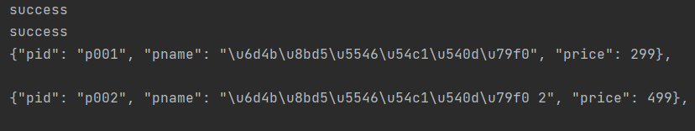

源代码：

1.

import random

class Game:

def __init__(self):

self.money = 1000

self.rate = 1

self.one = 0

self.two = 0

self.three = 0

def player(self):

print('骰子已经掷出，请猜大小（3-10是Small，11-18是Big）' ,end = ':')

choose = input()

while choose != 'Big' and choose != 'Small':

choose = input('输入错误，请重新输入：')

if choose == 'Big':

return 1

else:

return 0

def setThreeDice(self):

self.one = random.randint(1, 6)

self.two = random.randint(1, 6)

self.three = random.randint(1, 6)

def getOne(self):

return self.one

def getTwo(self):

return self.two

def getThree(self):

return self.three

def calculate(self):

self.setThreeDice()

s = self.getOne() + self.getTwo() + self.getThree()

return s

def begin(self):

print('欢迎来到投骰子游戏，您的初始金钱是 :1000')

guess = 0

flag = self.player()

s = self.calculate()

if 11 <= s <= 18:

guess = 1

if 3 <= s <= 10:

guess = 0

if guess == flag:

self.money += self.money

print('你赢了！')

else:

self.money -= self.money

print('你真笨！')

print('骰子点数为：{:d},{:d},{:d} '.format(self.one, self.two, self.three))

print('您仙子的金钱为 ：{:d}'.format(self.money))

if __name__ == '__main__':

game = Game()

game.begin()

2.

while True:

phoneNumber=input('输入电话号码:')

numlenth=len(phoneNumber)

CN_mobile = [134, 135, 136, 137, 138, 139, 150, 151, 152, 157, 158, 159, 182, 183, 184, 187, 188, 147, 178, 1705]

CN_union = [130, 131, 132, 155, 156, 185, 186, 145, 176, 1709]

CN_telecom = [133, 153, 180, 181, 189, 177, 1700]

first_three=int(phoneNumber[0:3])

first_four=int(phoneNumber[0:4])

if numlenth!=11:

print('长度输入错误')

elif first_three in CN_mobile or first_four in CN_mobile:

print('运营商：中国移动')

print('正在发送验证码到：',phoneNumber)

elif first_three in CN_union or first_four in CN_union:

print('运营商:中国联通')

print('正在发送验证码到：', phoneNumber)

elif first_three in CN_telecom or first_four in CN_telecom:

print('运营商:中国电信')

print('正在发送验证码到：', phoneNumber)

else:

print('无改运营商')

3.

class Employee:

empno = 0

ename = 100

salary = 0

def __init__(self, empno, ename, salary):

self.empno = empno

self.ename = ename

self.salary = salary

def getempno(self):

return self.empno

def getename(self):

return self.ename

def getsalary(self):

return self.salary

def setempno(self,new):

self.empno = new

def setename(self,new):

self.ename = new

def setsalary(self,new):

self.salary = new

empno = input('input your empno: ')

ename = input('input your ename: ')

salary = input('input your salary: ')

a = Employee(empno,ename,salary)

data = open('data.txt','a+')

c = "%10s%10s%10s\n"%('empno','ename','salary')

b = "%10s%10s%10s\n"%(a.empno,a.ename,a.salary)

data.writelines(b)

data.close()

f = open('data.txt','r')

for line in f.readlines():

print(line)

4.

import os

import json

def save_file(path, item):

item = json.dumps(item)

try:

if not os.path.exists(path):

with open(path, "w", encoding='utf-8') as f:

f.write(item + ",\n")

print("success")

else:

with open(path, "a", encoding='utf-8') as f:

f.write(item + ",\n")

print("success")

except Exception as e:

print("write error==>", e)

if __name__ == '__main__':

path = "test1.json"

d = [{'pid': 'p001', 'pname': '测试商品名称', 'price': 299},

{'pid': 'p002', 'pname': '测试商品名称 2', 'price': 499}]

for item in d:

save_file(path,item)

k = open("test1.json",'r')

for line in k.readlines():

print(line)

k.close()